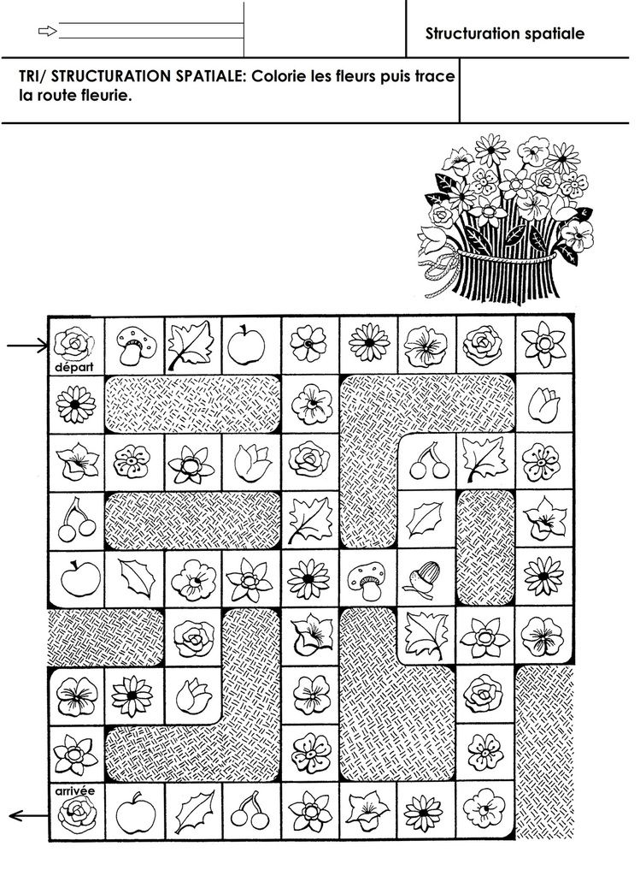

STRUCTURATION SPATIALE ET TRI

1 – retrouver les fleurs parmi les éléments naturels (en profiter pour donner le nom des fleurs, les colorier pour bien les visualiser et utiliser une couleur par fleur identique)

2 – jouer avec un dé à 6 faces – lancer le dé et avancer son pion autant de cases que de points – donner le nom de la fleur si possible – Rose, Marguerite, Jonquille, Pensée, Narcisse, Tulipe, Soucis

3 – le premier arrivé à la dernière fleur a gagné.

LA ROUTE DES FLEURS – FICHE 7